[调查发现图像数据问题致结论失信，上海中医药大学曙光医院&复旦大学附属肿瘤医院的论文被撤稿.PMID: 31097689](https://mp.weixin.qq.com/s?__biz=MzkzNjYxMTEzMA==&mid=2247530686&idx=1&sn=5753328eddd49a2a08afadb409470ca7&chksm=c3ad20fb7671c1ee28d3a135946282ca111d87219a54e2ce46d88b620bd5bba3698682cd8d62&scene=126&sessionid=1742228209)

DataTwin[DataTwin](javascript:void(0);)2025-03-17 18:12:33浙江

**点击上方蓝字**关注我们







**论文信息**

2019年5月16日，上海中医药大学曙光医院&复旦大学附属肿瘤医院在Cell Death & Disease（中科院一区 IF=8.1）期刊上在线发表题为**"MALAT1 regulates the transcriptional and translational levels of proto-oncogene RUNX2 in colorectal cancer metastasis"**(MALAT1 在结直肠癌转移过程中调控原癌基因 RUNX2 的转录和翻译水平)论文。

第一作者：上海中医药大学曙光医院 Qing Ji, Guoxiang Cai, Xuan Liu

通讯作者：复旦大学附属肿瘤医院 Qi Li（音译 李琦）

本研究工作得到了中国国家自然科学基金（编号：81520108031、81830120和81473478，受助人为QL），中国国家自然科学基金（编号：81303102和81573749，受助人为QJ），中国国家自然科学基金（编号：81303103和81673783，受助人为XL），上海市科学技术委员会科学基金（编号：14430722900，受助人为QL），上海市优秀学科带头人计划和上海市学术带头人计划（编号：16XD1403600，受助人为QL），上海市教育委员会（编号：13CG47，受助人为XL），以及上海市启明星计划（编号：18QA1404100，受助人为XL）的支持。

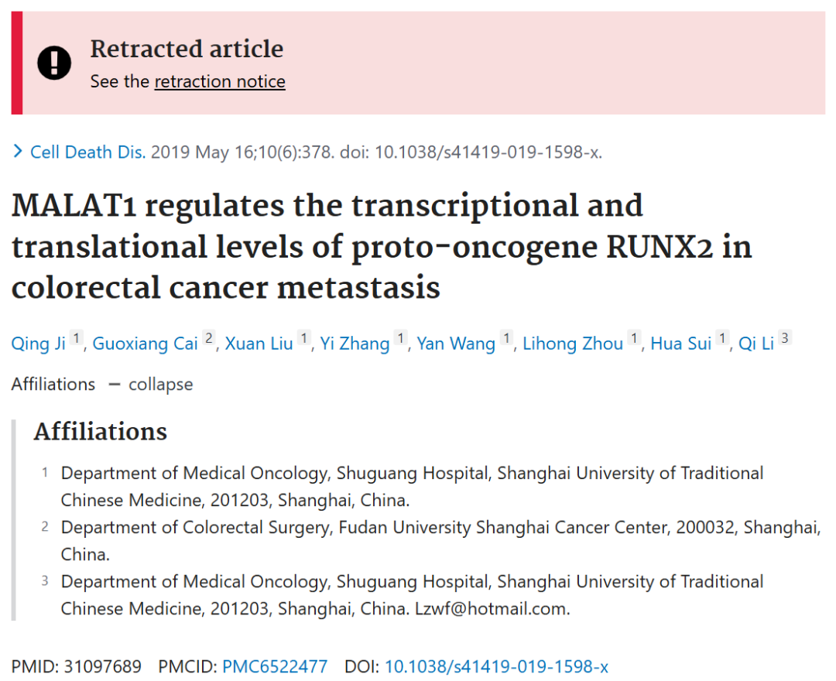

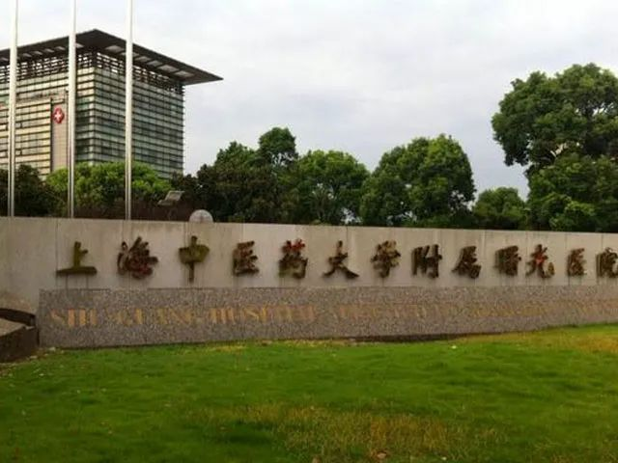

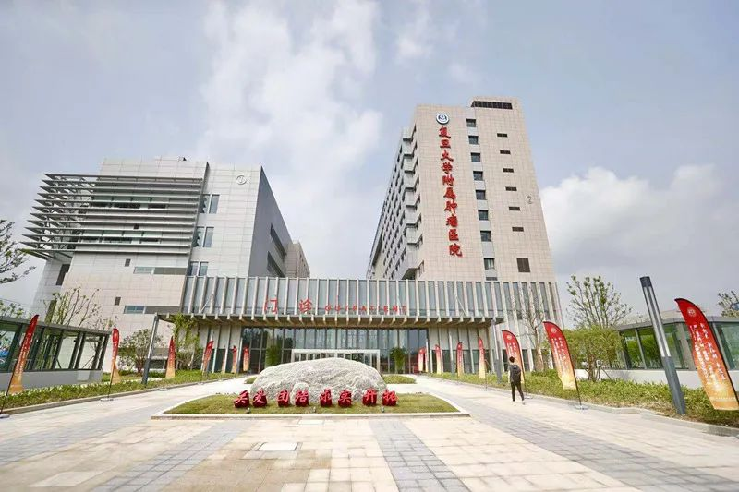



**质疑信息**

**#1**Two images in Figure 7a appear to overlap, but are described differently (cyan boxes).

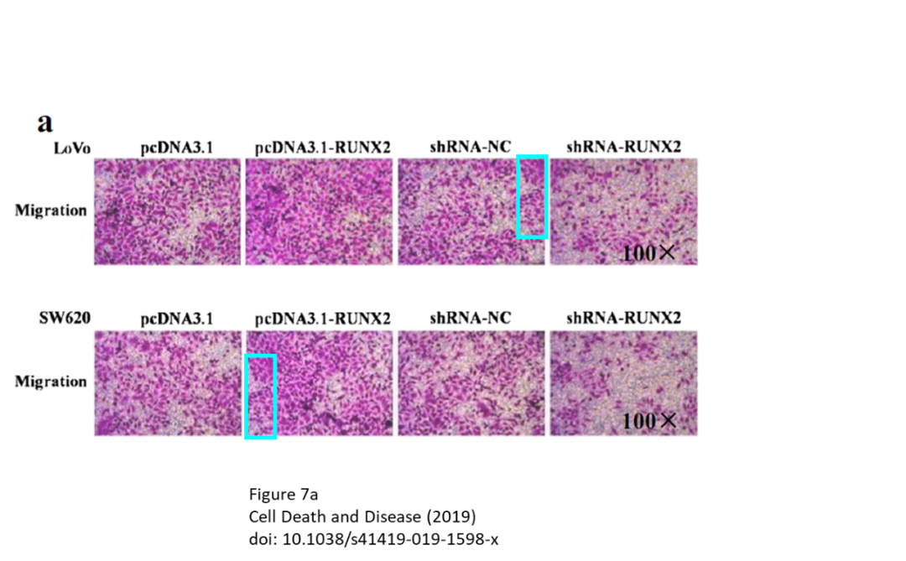

 DataTwin图片查重

**通讯作者李琦回应：**

在图7a中，由于我们在数据收集过程中的疏忽，shRNA-NC组（迁移）的图片提供错误。在检查原始数据后，我们发现图片排列过程中存在不严谨之处，我们将用正确的图片替换错误的图片。相应地，图7b中的定量图也已得到纠正。此外，我们将请求《Cell Death and Disease》编辑部更正我们的错误。同时，我们将彻查我们已发表的文章，纠正可能存在的错误，并努力在未来的工作中避免此类错误。

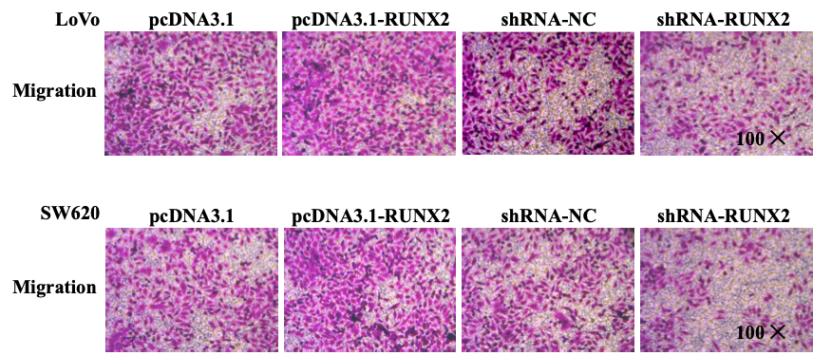

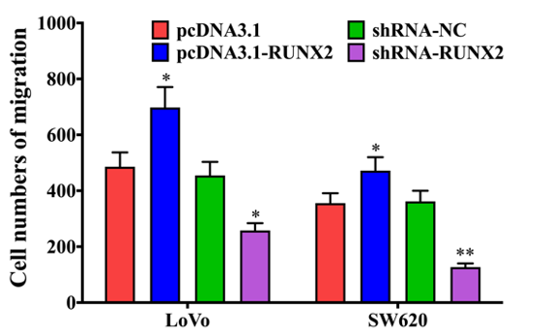

**#2**[left] Fig 4d from "SP1-induced lncRNA AGAP2-AS1 expression promotes chemoresistance of breast cancer by epigenetic regulation of MyD88" (Dong et al 2018).

[right] Fig 5D from "Resveratrol suppresses epithelial-to-mesenchymal transition in colorectal cancer through TGF-β1/Smads signaling pathway mediated Snail/E-cadherin expression" (Ji et al 2015).

[below] Fig 5e,f.

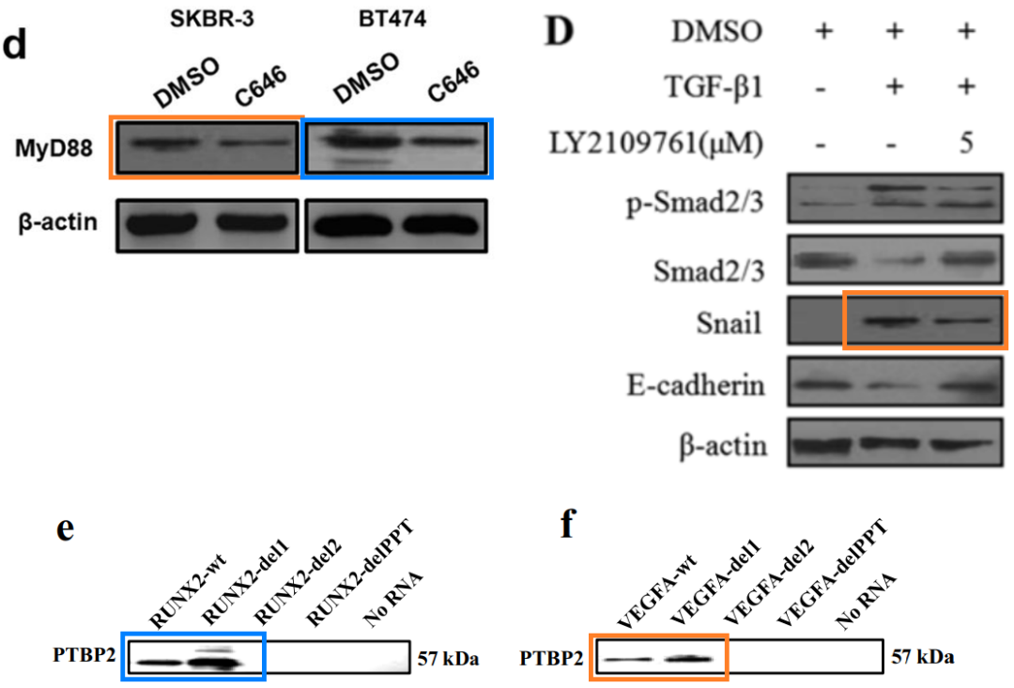

 DataTwin图片查重

**#3**[left] Fig 3F from "SP1-induced lncRNA AGAP2-AS1 expression promotes chemoresistance of breast cancer by epigenetic regulation of MyD88" (Dong et al 2018).

[right] Figs 3g, 5i.

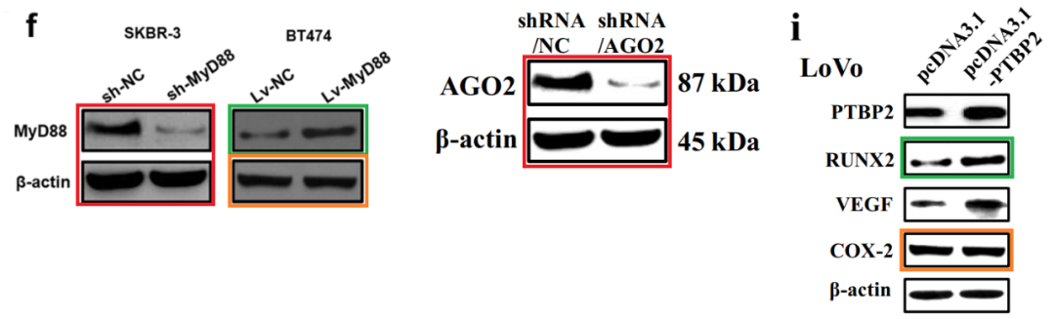

 DataTwin图片查重

**#4**[left] Fig 4d.

[right] Fig 2H from "Circular RNA circPVT1 Promotes Proliferation and Invasion Through Sponging miR-125b and Activating E2F2 Signaling in Non-Small Cell Lung Cancer" (Li et al 2018).

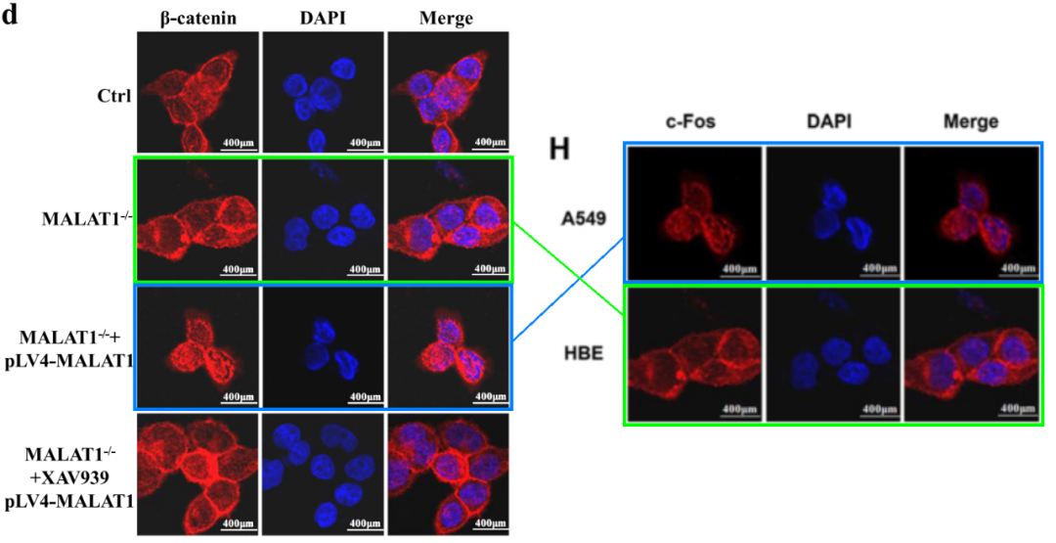

 DataTwin图片查重

**#5**[left] Fig 8d.

[right] Fig 6D from "Circular RNA circPVT1 Promotes Proliferation and Invasion Through Sponging miR-125b and Activating E2F2 Signaling in Non-Small Cell Lung Cancer" (Li et al 2018).

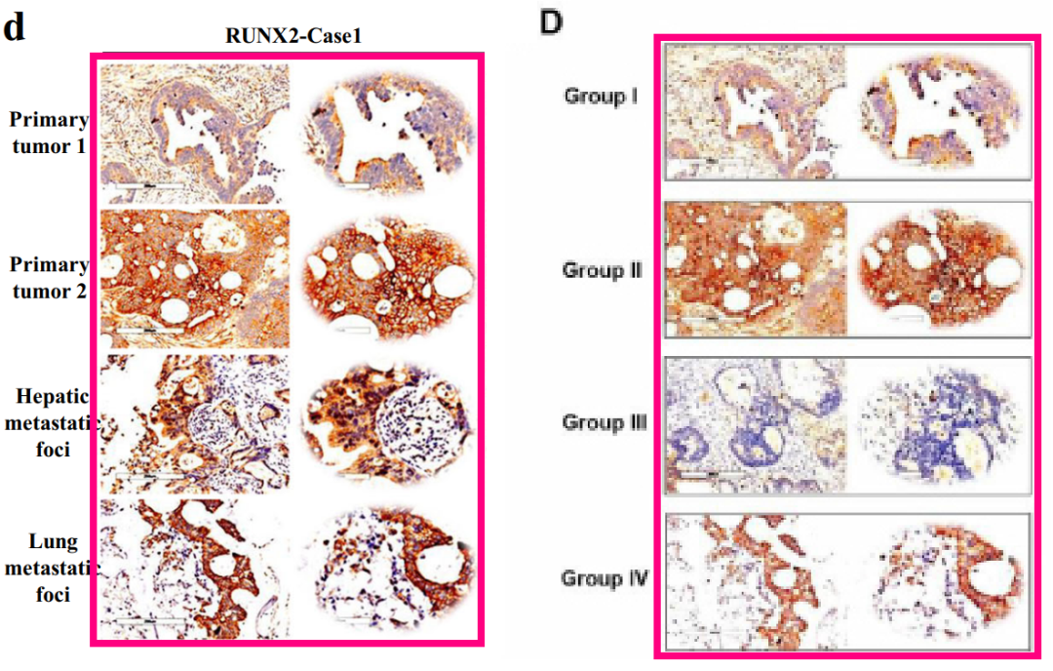

 DataTwin图片查重



**撤稿原因**

**本文已于2025年3月5日被撤回：**

主编已撤回本文。本文发表后，有人对其中使用的图片提出了质疑。作者虽已提供解释和原始数据，但出版方调查发现，图5e的发表图片与原始数据不一致，图7a（LoVo，shRNA-NC）与图7a（SW260，pcDNA3.1-RUNX2）之间存在相似性，以及[1]中的图5f（PTBP2）与图5d（Snail）之间存在相似性。

因此，主编对本文内容的可信度已失去信心。

作者 Qing Ji 对此次撤稿表示异议。其余作者均未就此次撤稿向出版方/主编作出回应。

**参考信息**

https://pubpeer.com/publications/2F7F1D8209BA22DA68079F3893FB4F#6

https://pubmed.ncbi.nlm.nih.gov/31097689/

https://www.nature.com/articles/s41419-025-07490-7

**声明：**

任何单位或个人认为本内容可能涉嫌侵犯其合法权益，及时向我们提出书面权利通知及详细侵权情况，我们将会依法尽快移除相关涉嫌侵权的内容。

联系微信号：DataTwin



**往期报道精选**

[全网最低价！文件图片查重+比对Pubmed和Pubpeer数据库查重，DataTwin高效权威图片识别！众多知名打假人士推荐使用](http://mp.weixin.qq.com/s?__biz=MzkzNjYxMTEzMA==&mid=2247486008&idx=5&sn=43a2d45f61ed36770808541d737ca3cd&chksm=c29d566df5eadf7bcf1cee3ab814981f26fd4b8aef7a56bb740c999691685526232641ed1bc9&scene=21" \l "wechat_redirect" \t "_blank)

[一区Top9.2分，西安交通大学第二附属医院(西北医院)单涛等人论文撤稿。](http://mp.weixin.qq.com/s?__biz=MzkzNjYxMTEzMA==&mid=2247496577&idx=1&sn=5f6c203ab8c8a90910fb169fb557f09e&chksm=c29eafd4f5e926c23429d2cdbfa4b858d50d365ccedb076342024a06cdef3503285527c04f71&scene=21#wechat_redirect)

[图片重复未作解释，成武县人民医院岳彩云&山东第一医科大学第一附属医院（千佛山医院）杨敏等人论文被撤稿。](http://mp.weixin.qq.com/s?__biz=MzkzNjYxMTEzMA==&mid=2247496577&idx=2&sn=f7e9d4976a062f45ab4c82678d64d647&chksm=c29eafd4f5e926c22879afc68758ce79092ccd6e09bdcf84ed33af28cb858720cdd98d8d1f8b&scene=21#wechat_redirect)

[希腊期刊撤稿，涉与多篇重复的老问题，常州市第一人民医院整形烧伤科李玲巧论文撤回。](http://mp.weixin.qq.com/s?__biz=MzkzNjYxMTEzMA==&mid=2247496577&idx=3&sn=adf0cc7a805cb0b3022cee01276ed136&chksm=c29eafd4f5e926c25f570665cbfe7cf5453ccca0d903d47b581b521c3496e83427771694da50&scene=21#wechat_redirect)

[网友玩微信发现问题论文，浙江大学贺永教授、浙江大学医学院附属口腔医院石钰等人发表到Small的论文存在图片重复使用问题！](http://mp.weixin.qq.com/s?__biz=MzkzNjYxMTEzMA==&mid=2247496547&idx=1&sn=e28eef8cce3be96e2c9b87e9b47742f3&chksm=c29eaf36f5e926205da762928b9510337e641e83d400e166df0687fdaa0597e99598739585a7&scene=21#wechat_redirect)

[一篇声称新冠疫苗具有广泛危害的论文将被撤回，作者回应：出版社不允许对抗性陈述的论文存在](http://mp.weixin.qq.com/s?__biz=MzkzNjYxMTEzMA==&mid=2247496526&idx=1&sn=a7684678c2d1f7537332323923be6239&chksm=c29eaf1bf5e9260dff6cc8d0fa5823592736a87e03adaf78ed3aa67722776822efdf084c09eb&scene=21#wechat_redirect)

# [今日学术问题发现 | 兄弟借一步说话，看你是不是火眼金睛](http://mp.weixin.qq.com/s?__biz=MzkzNjYxMTEzMA==&mid=2247484202&idx=4&sn=6c887f60b170b0352211a4056136471d&chksm=c29d5f7ff5ead669026d14f9ce4fc72a33dc49b4872d0649ae332312a1497f95ee48b6e39aac&scene=21#wechat_redirect)

# [今日学术问题发现 | 你把Error Bar当作奖励给幼儿园小朋友的小红花？](http://mp.weixin.qq.com/s?__biz=MzkzNjYxMTEzMA==&mid=2247484202&idx=5&sn=6726065dc778f5d6f734f6d8e4bb4519&chksm=c29d5f7ff5ead669fa3cf39a0504fbcdd0a8856dc8e893c0c7d5a64114b6d7c0fd1bdd1274b6&scene=21#wechat_redirect)

[今日学术问题发现 | Table中的异常数据（PMID：26111626）](http://mp.weixin.qq.com/s?__biz=MzkzNjYxMTEzMA==&mid=2247484202&idx=6&sn=fa04280bf1e13fb388f5fcd7364dca92&chksm=c29d5f7ff5ead66915da906253ca3fcbdc95955d9bedfa1484acbbd6ec65069baea3c7617f17&scene=21#wechat_redirect)

[今日学术问题发现 | 不要侥幸，白天到黑夜，你还是你（荧光图片造假重复）](http://mp.weixin.qq.com/s?__biz=MzkzNjYxMTEzMA==&mid=2247484091&idx=3&sn=b4812492b782f5b1098df327c7118b29&chksm=c29d5eeef5ead7f8a36ba0a2fe28ebca0c0abf09d97a9c311ffe16fe8c6204436dafa6ed02af&scene=21#wechat_redirect)

[今日学术问题发现 | 山西医科大学贺婵婷等人论文数据图片出现多处重复](http://mp.weixin.qq.com/s?__biz=MzkzNjYxMTEzMA==&mid=2247484091&idx=4&sn=465b44b280962a59b5f3a38e18c7ccd1&chksm=c29d5eeef5ead7f8daf6a43c748db2b408fc71ae5377942fbc3ff48c3fe5b68be6a8808bb641&scene=21#wechat_redirect)

[Hepatology论文被质疑，南京医科大学第一附属医院孙倍成/南京大学医学院姜润秋教授发表的论文因图片重复](http://mp.weixin.qq.com/s?__biz=MzkzNjYxMTEzMA==&mid=2247495175&idx=2&sn=ff4146bc29b7ed9cefbbd2d02ba2454c&chksm=c29eb252f5e93b4416dd8000e979b09f21e70a7b0e188a9e8853a5957148362a894a5393c1e1&scene=21#wechat_redirect)

[DataTwin图片查重| 浙大医二院神经外科陈高教授发表的论文因图片重复被质疑](http://mp.weixin.qq.com/s?__biz=MzkzNjYxMTEzMA==&mid=2247495175&idx=3&sn=8cf91fc18af7e9230a0b51de678e4b77&chksm=c29eb252f5e93b44e6a3c09af3c60cbb0b41bf002b9e43946628019dc0250c78ec7f6301f816&scene=21#wechat_redirect)

[国家优青、海军军医大学（第二军医大学）药学院孙鹏教授发表的论文因图片重复被质疑](http://mp.weixin.qq.com/s?__biz=MzkzNjYxMTEzMA==&mid=2247495175&idx=4&sn=ceb343c415ac6e1eafde0114fff757b0&chksm=c29eb252f5e93b4452873038b8a8fa8593679122f3b552f04bfeff67d46e25d425d8a9ea08a1&scene=21#wechat_redirect)

[上海九院普外科刘斌发表的论文因图片重复被质疑](http://mp.weixin.qq.com/s?__biz=MzkzNjYxMTEzMA==&mid=2247495175&idx=5&sn=052dad49954ae38cdfcc83c7bf4bb92a&chksm=c29eb252f5e93b4449543cd4b808a98122448a7b588d2c3b0f41a03dace7e9f952d7fd128926&scene=21#wechat_redirect)

*END*



    客服微信：DataTwin



文件内部+Pubmed&Pubpeer数据库全网查重 请联系客服。